Spoji slike koje si odgovaraju po značenju. Osmisli rečenice od tih dviju slika i izgovori ih.
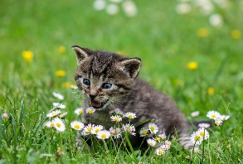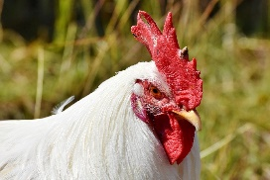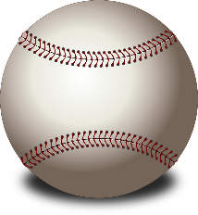
Slika 1 Slika 2 Slika 3
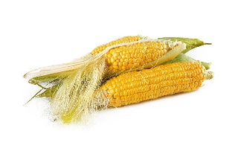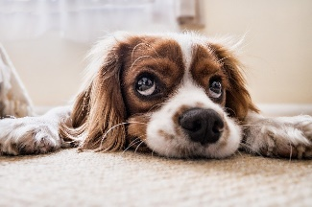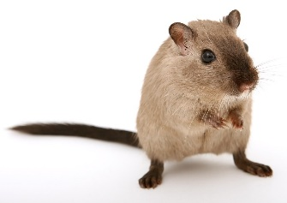
Slika 4 Slika 5 Slika 6
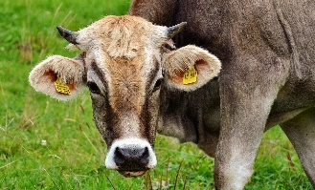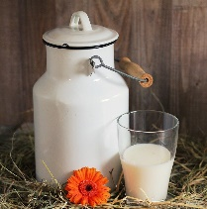
Slika 7 Slika 8

Slika 1: autor: ilyessuti, Pixabay
Slika 2: autor: Capri23auto, Pixabay
Slika 3: autor: OpenClipart-Vectors, Pixabay
Slika 4: autor: Larisa-K, Pixabay
Slika 5: autor: Fran__, Pixabay
Slika 6: autor: Shutterbug75, Pixabay
Slika 7: autor: Alexas_Fotos, Pixabay
Slika 8: autor: pixel2013, Pixabay

